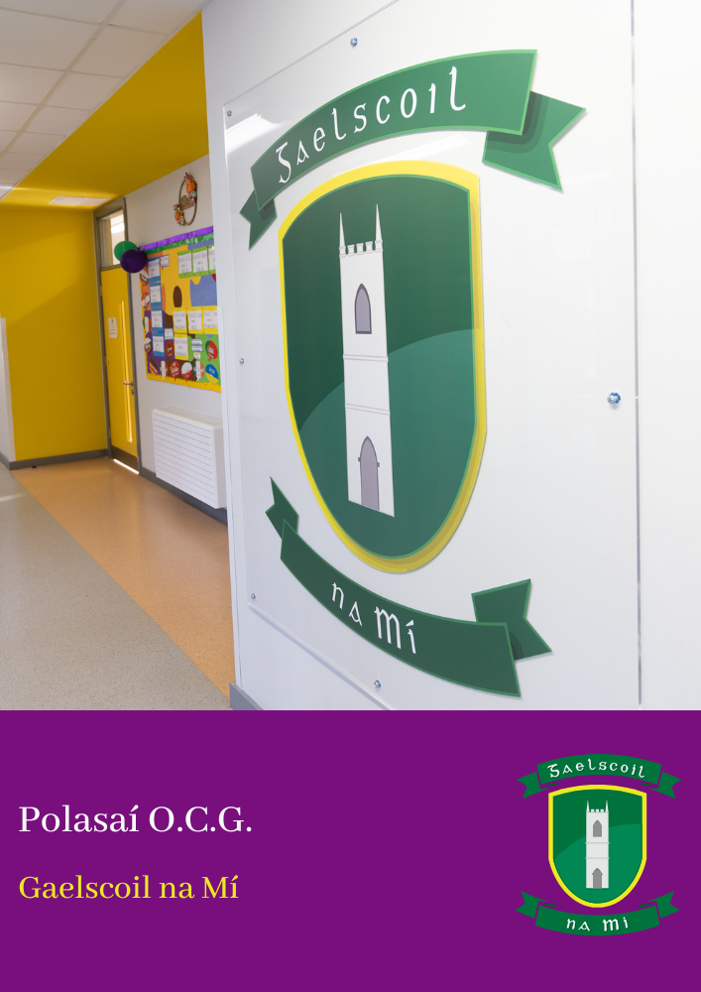

Gaelscoil na Mí
POLASAÍ OIDEACHAS CAIDRIMH AGUS GNÉASACHTA

CLÁR
- Sonraí scoile
- Réamhrá
- Réasúnaíocht
- Fealsúnacht na scoile
- Sainmhíniú
- Nasc le O.S.P.S.
- Soláthar scoile
- Aidhmeanna
- Treoirlínte scoile
- Soláthar do thacaíocht leanúnach
- Faomhadh agus Athbhreithniú

RÉAMHRÁ
Cuireadh an polasaí seo le chéile bunaithe ar chomhoibriú idir múinteoirí, baill boird agus tuismitheoirí. Déanadh an leagan seo den pholasaí a chur le chéile in 2023.

RÉASÚNAÍOCHT
Cuireadh an polasaí seo le chéile:
- Chun ár ndualgas a chomhlíonadh maidir le ráiteas polasaí a chur ar fáil don O.C.G.
- Chun leanúnachas cur i bhfeidhm agus cur chuigí don O.C.G. a chinntiú inár scoil
- Chun teagmháil dearfach scoile / baile a chur chun cinn, mar aon le rannpháirtíocht in oideachais na bpáistí

FEALSÚNACHT NA SCOILE
Is scoil ilchreidmheach sinn agus mar sin tá ár bpolasaithe go léir curtha i bhfeidhm i mbealach atá oiriúnach d’éiteas na scoile.
Cothaítear éiteas na scoile trí:
- Bheith mothálach agus réalaíoch faoi saol ár bpáistí i ndomhan atá i gcónaí ag athrú
- Meas cómhalartach a bheith idir na pairtnéirí go léir
- Bheith Páiste lárnach
- Iarracht a dhéanamh a chinntiú go n-éiríonn le gach páiste barr a chumais a shroicint i ngach bealach
- Iarracht a dhéanamh féinmhuinín a chothú sna daltaí go léir chun go mbeidh siad ábalta saol sona freagrach agus iomlán a bheith acu

SAINMHÍNIÚ
Cad é O.C.G.?
Déanann O.C.G. iarracht deiseanna a chuir ar fáil do pháistí agus do dhaoine óga foghlaim faoi ghaolta le daoine eile agus gnéasacht an duine, i mbealaigh a chabhraíonn leo smaoineamh agus gníomhú i slí mórálach, tuisceanach agus freagrach.

NASC LE O.S.P.S.
Cabhraíonn O.S.P.S. le cothú oibre na scoile trí shláinte agus dea-bhail na bpáistí agus na daoine óga a chur chun cinn. Tarlaíonn sé seo i gcomhthéacs a bhforbairt mothúcháin, mórálach, sóisialta agus spioradáltach, chómh maith lena bhforbairt intinne, fisiciúil, politiúil, creidmheach agus cruthaitheach.

AIDHMEANNA
- Chun cabhrú le daoine óga gaolta cairdiúil agus sláintiúil a chothú
- Chun cabhrú le daoine óga dearcadh agus luachanna sláintiúil a chothú i dtaobh a ngnéasacht fein i módh móralach, spioradálach agus sóisialta
- Chun cur le forbairt pearsanta, féin mhuinín agus dea-bhail an pháiste
- Chun eolas cruinn a chur ar fáil faoi atáirgeadh agus meas a chur in iúl don pháiste
- Chun cabhrú leis an bpáiste bheith compórdach lena ghnéasacht féin agus daoine eile agus iad ag fás agus ag forbairt

SOLÁTHAR SCOILE
Tá na cláir a leanas in úsáid chun ár bpolasaí a chur i bhfeidhm:

- Cláir Creidimh (Beo go Deo, Lean Mé agus I nGrá Dé)
- O.S.P.S.
- An Cúrsa O.C.G.
- Bí Sábháilte
- Misneach
- Aireachas
- Fí na Folláine (Weaving Wellbeing)
- Talkabout
- Incredible Years
- Fun Friends & Friends for Life

Beidh cúrsaí scoile á gcur le cheile maidir le forbairt féinmhuiníne. Go neamhfhoirmiúil beidh atmasféar tuisceanach, tacúil á chothú sa scoil agus beidh Rialacha na Scoile á gcur i bhfeidhm (Cód Iompair srl.)
TREOIRLÍNTE SCOILE
Cúrsaí Curaclaim
- Ábhar curaclama - Leanfar an Curaclam mar atá foilsithe ag an N.C.C.A. ó Naíonáin Mhóra go rang a sé. Beidh na hacmhainní go léir atá in úsáid in oiriúint do pholasaí agus éiteas na scoile
- Tá timthriall dhá bhliain curtha i bhfeidhm sa scoil le haghaidh múineadh na cláir Bí Sábháilte agus O.C.G.
Bliain 1: Bí Sábháilte
Bliain 2: O.C.G.
- I suíomh rang measctha, beidh an rang /na ranganna is óige tógtha amach as an rang má tá ábhar á mhúineadh nach bhfuil oiriúnach dá n-aois
- Le ábhair atá sain-inscneach, múinfear é do bhuachaillí leo féin agus cailíní leo féin ar dtús agus ansin pléifear é mar ghrúpa iomlán le chéile
- Nuair a bheidh cainteoir ón taobh amuigh i láthair, cuirfidh an múinteoir ranga iad ar an eolas faoi pholasaí na scoile agus fanfaidh an muinteoir sa rang i rith an cheachta
- Cé go múinfear na ceachtanna as Gaeilge, d’fhéadfadh eisceachtaí a bheith ann chun tosaíocht a thabhairt do thuiscint agus rannpháirtíocht an pháiste. Feicfear a leithéid mar dheis comhtháthú leis an mBéarla.

Cúrsaí Eagraíochta
- Sula dtosaíonn cláir O.C.G. agus Bí Sábháilte, cuirfidh an múinteoir ranga litir abhaile go tuistí chun go mbeidís ar an eolas
- Má tá tuismitheoirí / caomhnóirí buartha faoin ábhar, is féidir leo dul i dteagmháil leis an múinteoir ranga chun é sin a phlé. I ndiaidh na cainte, má thógtar an cinneadh an páiste a bhaint ó na ceachtanna, caithfear litir a chur chuig an múinteoir ranga
- I dtaobh ábhar faoi rún atá pléite sa rang, ní féidir leis an scoil aon fhreagracht a ghlacadh faoin mbealach a pléitear é taobh amuigh den suíomh seo
- Tá sé de cheart ag aon mhúinteoir gan na hábhair ghoilliúnacha gnéasach O.C.G. a mhúineadh. Luíonn freagracht leis an mBord Bainistíochta a chinntiú go mbeidh an t-ábhar múinte do na páistí ag múinteoir eile nó ag cuairteoir
- Aithníonn an scoil ról na dtuismitheoirí mar phríomhoideachasóirí a bpáistí agus tá an scoil ag obair i ról tacaíochta
- Aithnítear go bhfuil sé de cheart ag tuismitheoir páiste a bhaint amach as rang O.C.G. ar leith ar an tuiscint go bhfuil an tuismitheoir sin iomlán freagrach as an toipic seo a mhúineadh don páiste iad féin. Tá cúram ar an tuismitheoir an cinneadh seo a chur i scríbhinn don scoil

Ag deileáil le ceisteanna
Freagrófar aon cheisteanna atá clúdaithe sa churaclam don aoisghrúpa atá i gceist. Ní bheidh na toipicí a leanas á bplé; ginmhilleadh, féintruailliú agus frithghiniúint. Is féidir ceisteanna a chur ar an múinteoir ó bheal nó ar pháipéar sa rang agus freagrófar iad taobh istigh de theorainn an churaclaim agus an polasaí seo. Má chuirtear ceisteanna nach bhfuil oiriúnach iarrfaidh an múinteoir ar an bpáiste an cheist a chur ar a thuismitheoirí. Ní féidir leis an scoil freagracht rúin a ghlacadh má chuireann páiste ceist phearsanta nó má insíonn said eolas pearsanta fúthu féin.
I dtaca leis an Acht um Thús Áite do Leanaí 2017, tá gach múinteoir mar dhuine sainordaithe agus dá bharr caithfidh aon nochtadh faisnéise dul ar aghaidh go dtí an TA nó Leas-TA

Conradh/ Bunrialacha
- Meas do chách
- Ta cead gáire - ach níl cead bheith ag gáire faoi éinne
- Ní cheadaítear ceisteanna pearsanta
- Níl cead daoine a ainmniú nó níl cead labhairt faoi daoine eile i rith na gceachtanna
- Is féidir ábhar na gceachtanna a phlé le tuismitheoirí/caomhnóirí, ach níl cead é a phlé le héinne níos óige ná éinne nach bhfuil sa rang inniu

SOLÁTHAR DO THACAÍOCHT LEANÚNACH
- Cuireadh tugtha do thuistí teacht chun an curaclam a fheiceáil
- Teagmháil rialta le tuistí roimh mhúineadh ceacht le toipic mothálach ann i bhfoirm cóip den leathanach nasc-baile sa leabhar O.C.G.

FAOMHADH agus ATHBHREITHNIÚ
Cuirfear an polasaí seo i bhfeidhm le linn na scoilbhliana 2022-23. Déanfar athbhreithniú nuair is gá ach ní níos déanaí ná an scoilbhliain 2025-26.
Cuireadh an polasaí seo faoi bhráid an Bhoird Bainistíochta ar _________ agus rinneadh faomhadh air.

SÍNITHE
Cormac Mc Cashin Clár Ní Mhaoláin
__________________________ __________________________
Cathaoirleach Príomhoide

Dáta: 10.05.23

